配置信息

操作系统：Win10

## 部署流程

#### 打开IIS功能

勾选Internet Information Services及其下选项，选择位置如下：

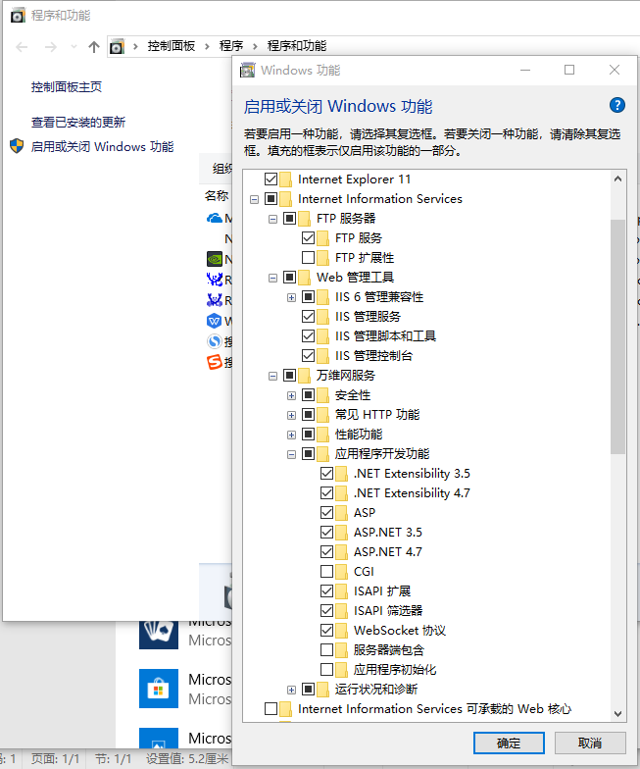

安装完成后，可进行验证。计算机右键-管理，在“服务引用程序”中可看到Internet Information Services，选择后可看到IIS控制器，其位置及状态如下图：

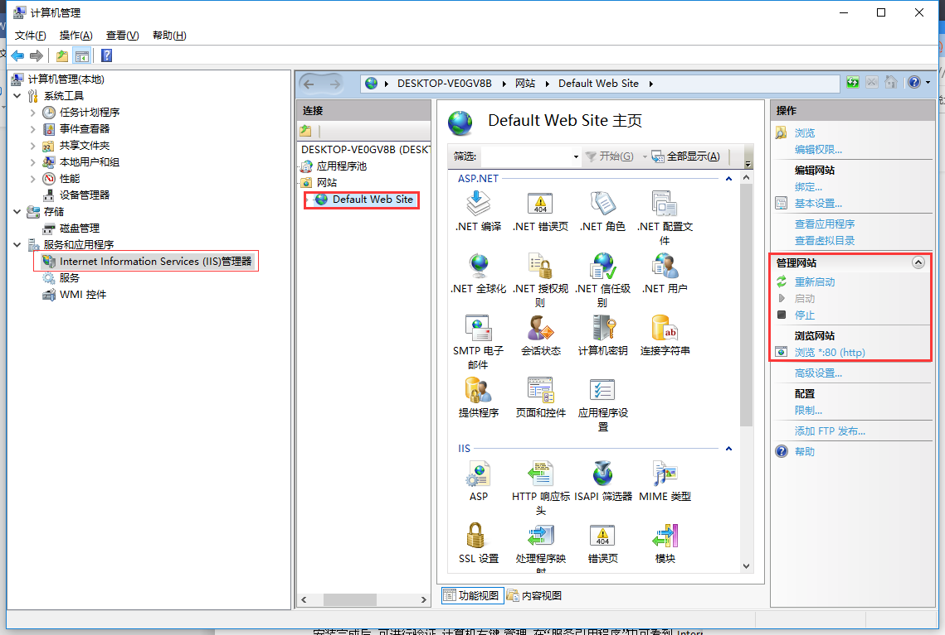

确认后打开浏览器输入http://localhost/可看到以下页面说明IIS安装成功。

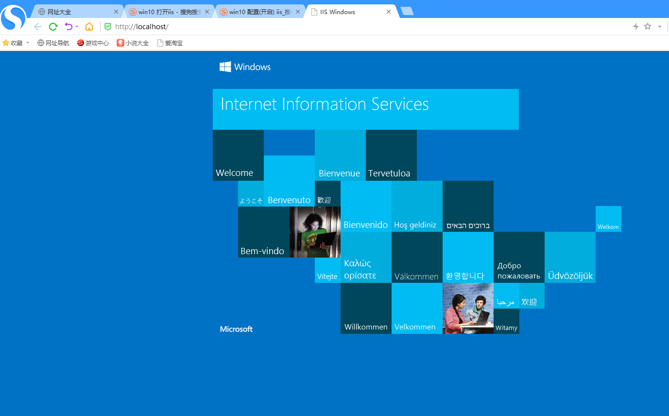

1. 发布服务端软件服务

将服务程序复制到计算机中，这里复制到了D:\ForecastProductMaker(Server)\PublishOutput目录下。

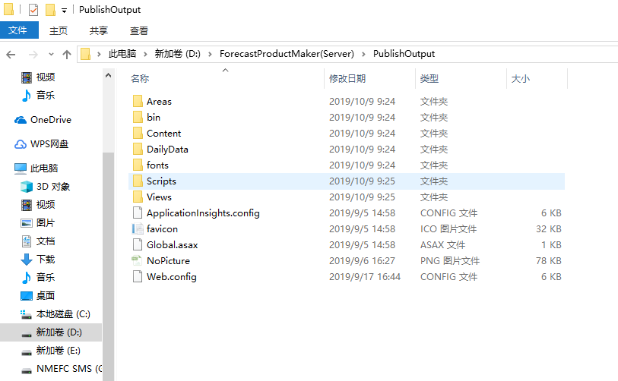

在IIS中右键网站，点击添加网站

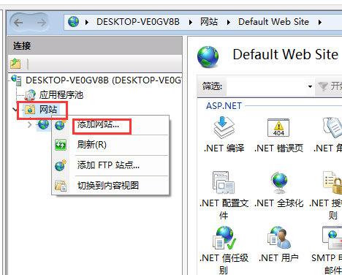

输入网站名称、物理路径、端口号信息。其中物理路径应与实际路径一致，并确保所设置端口没有被其他程序占用。

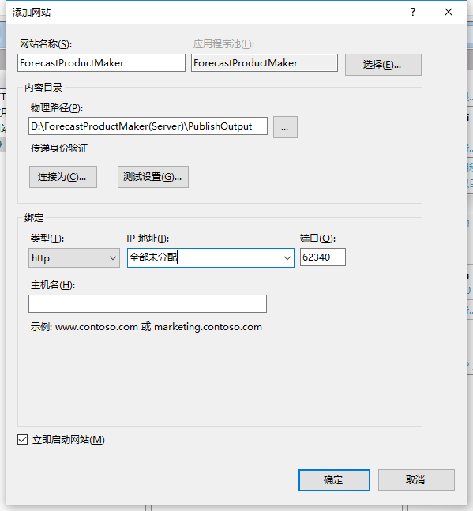

在浏览器中输入http://localhost:62340/出现如下页面即为部署成功。

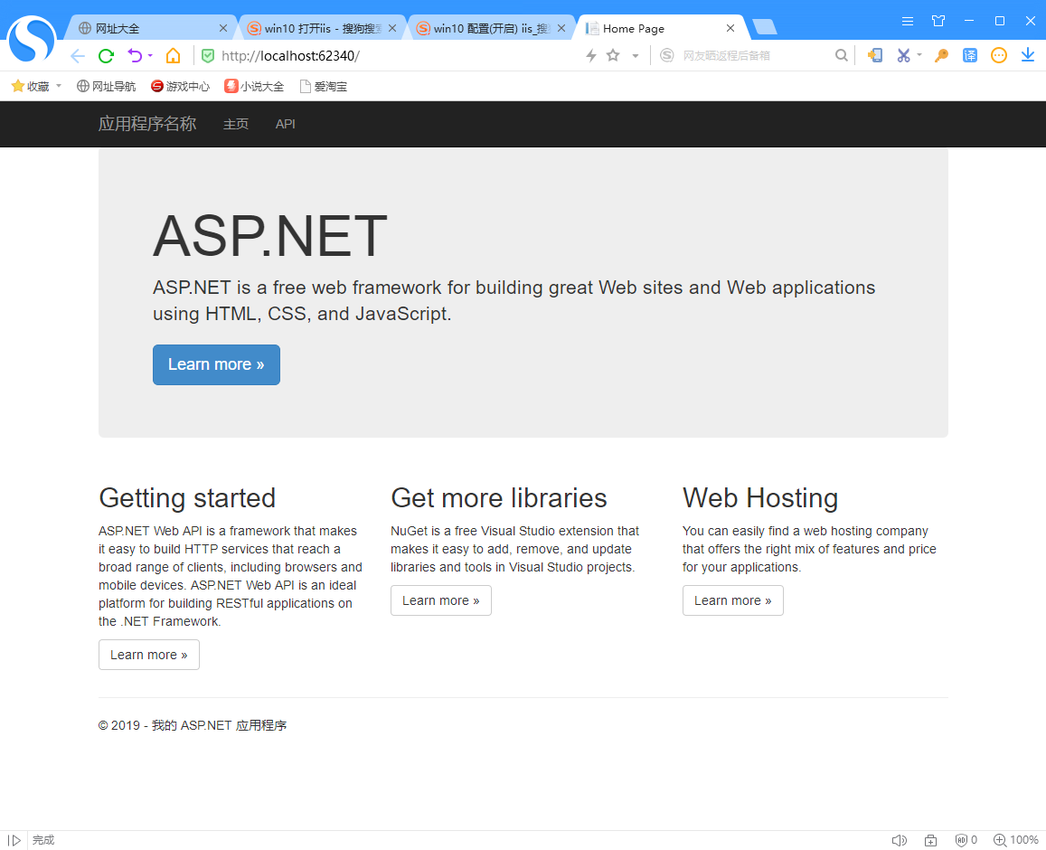

#### 打开端口防火墙

打开高级安全Windows Defender 防火墙，点入站规则，新建规则，为所用的端口打开防火墙。

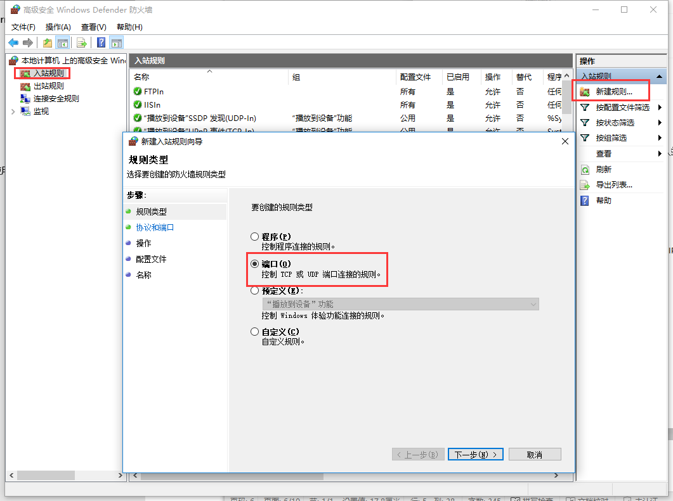

采用tcp协议，输入端口号

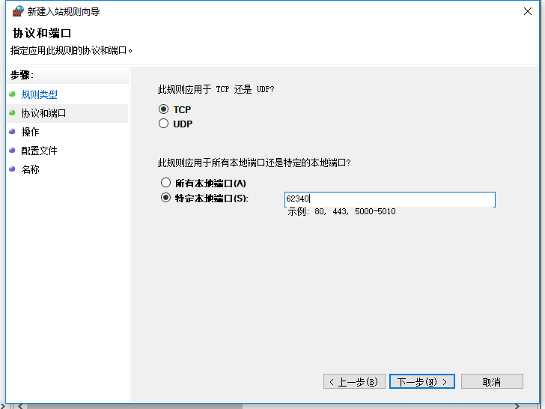

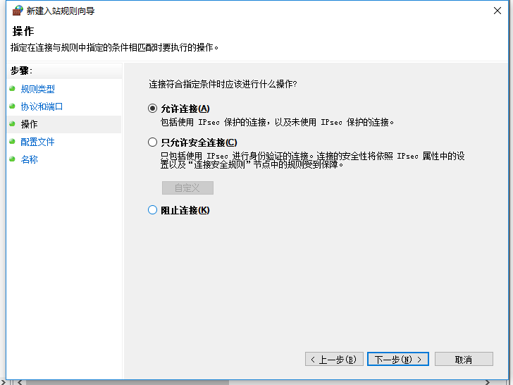

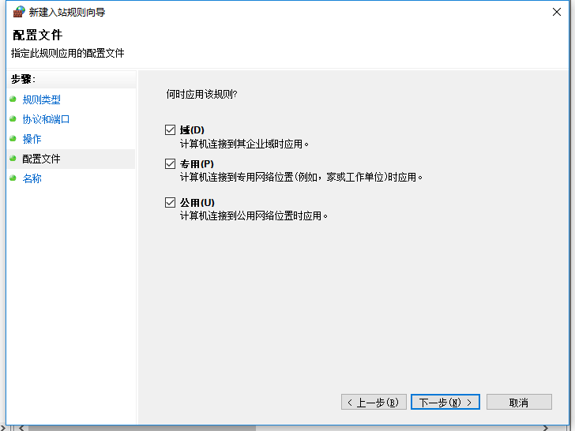

最后给规则起个名字

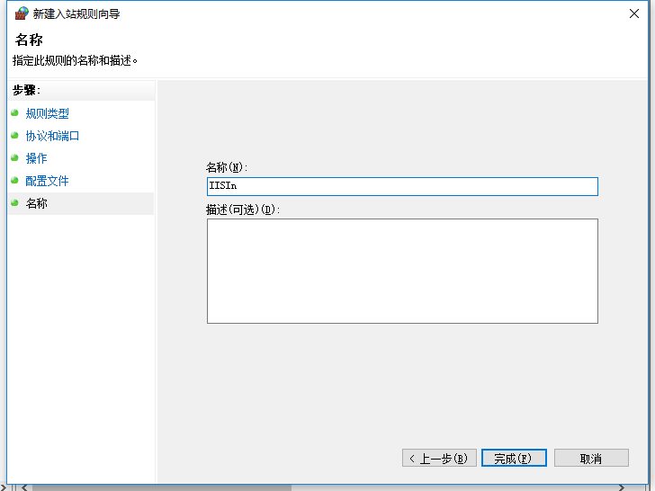

查看到该规则已启用即可。

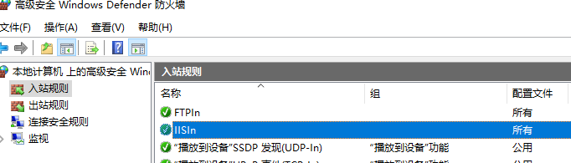

## 客户端配置流程

### 指定服务器IP

在客户端目录下，打开ServerIP.txt文件，将其IP和端口号修改成服务部署的IP地址和端口号。

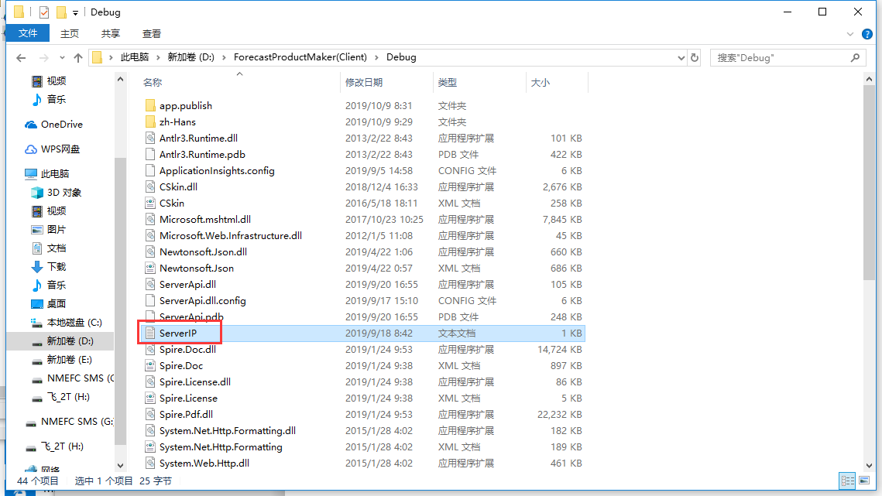

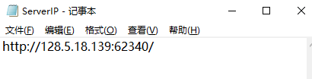

## FTP配置流程

打开IIS右键网站-添加FTP站点

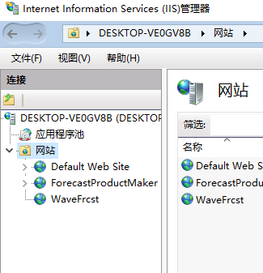

将预报文件目录填入

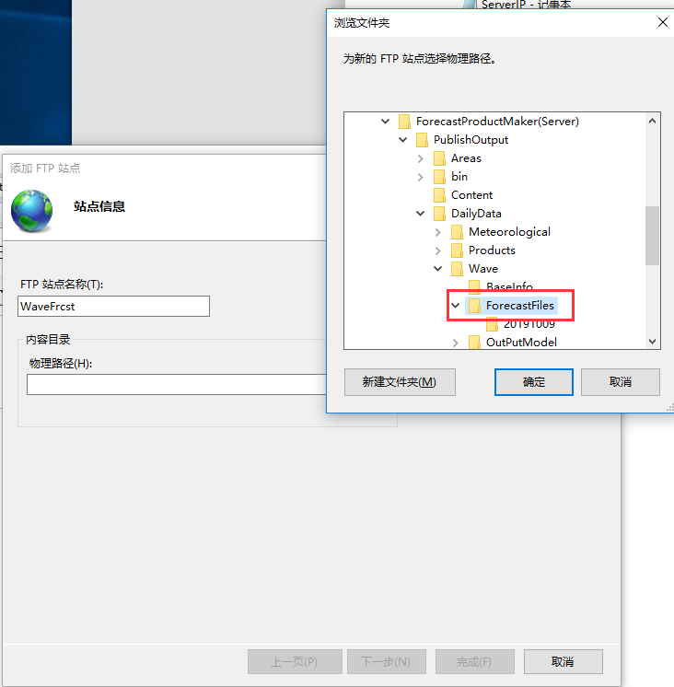

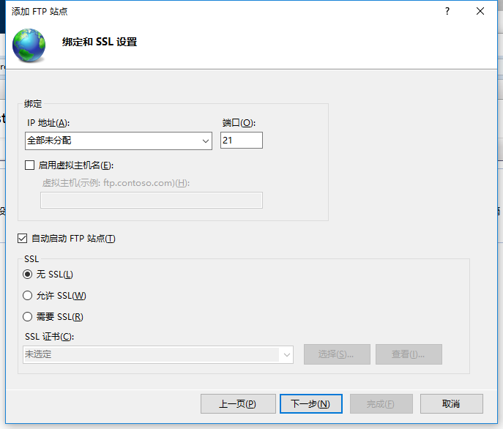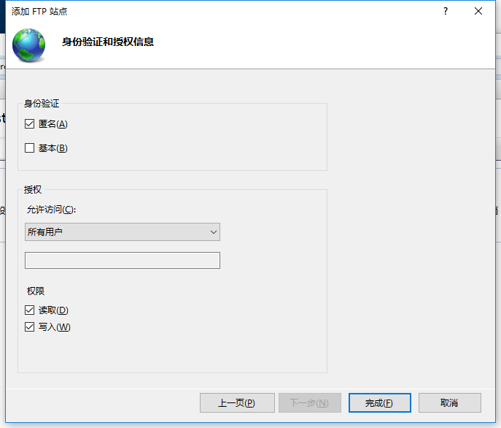

打开高级安全Windows Defender 防火墙，点入站规则，打开FTP的防火墙。

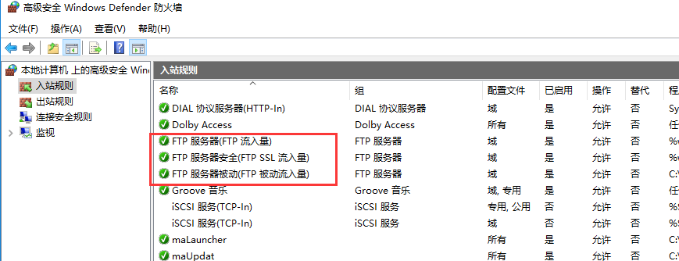

在防火墙允许应用中打开FTP服务的权限。

